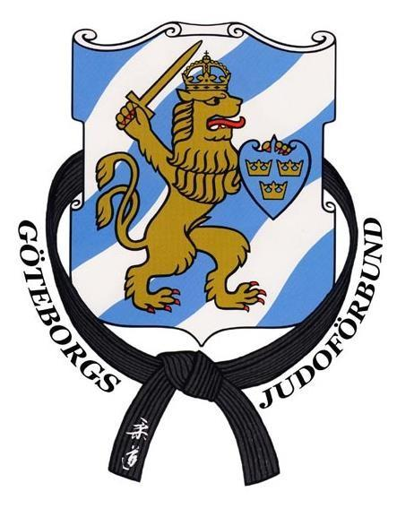

Verksamhetsberättelse 2022

Göteborgs Judoförbunds styrelse avger här följande verksamhetsberättelse för det 57:e verksamhetsåret 1 januari - 31 december 2022.

Inledning
Verksamheten i distriktet och mellan klubbarna startar smått återgå till det vanliga efter pandemin. Genomförde GJO, träffats på samträningar, tränarträff och hunnit med några utbildningar för att nämna få. Till det kommande verksamhetsåret siktar vi på få igång ännu mer aktivitet för samtliga i distriktet.

På samma sätt som tidigare år har vi fortsatt att arbeta mot att göra Göteborg till det ledande distriktet i judo-Sverige. Att öka samarbetet mellan distriktets klubbar är fortsatt ett av våra mest prioriterade mål. Ett starkt, roligt och välfungerande distrikt med ett bra samarbeta mellan klubbarna kommer att ta oss dit.

Organisation

GJF:s styrelse har haft följande sammansättning under verksamhetsåret

Befattning | Namn |  | Klubb
Ordförande | Alexander Lenngren |  | IK Västra Mölndal
V. ordförande | Mats Gustavsson |  | Landvetter Judoklubb
Kassör | Christoffer Pettersson |  | Judoklubben Budo
Sekreterare | Martin Martinsson |  | Göteborgs Judoklubb
Ledamot | Stig Engström |  | Kungsbacka Judoklubb
Ledamot  Suppleant  Övriga funktioner | NA  NA
Revisor | Lena Wilsson |  | IK Västra Mölndal
Revisorssuppleant | Ola Svensson

Valberedning:
Ordförande: Thomas Nyvall Göteborgs Judoklubb
Ledamot: Malin Mällo Judoklubben Budo
Ledamot: Mio Rodrigo Blomqvist Göteborgs Judoklubb

Kommittéer
Styrelsen har under året tillsatt följande kommittéer eller projektgrupper

Utbildningskommittén
Thomas Nyvall Göteborgs Judoklubb
Mio Rodrigo Blomqvist Göteborgs Judoklubb
Kenny Kling Judoklubben Budo
Robin Persson Göteborgs Judoklubb

Judo5
Ida Lindgren IK Västra Mölndal
Karin Holmberg Lindome Judoklubb
Mio Rodrigo Blomqvist Göteborgs Judoklubb
Malin Nordin IK Västra Mölndal
Annika Krus IK Västra Mölndal
Bodil Eriksson Göteborgs Judoklubb
Gabriella Lörnbo Lerums Judoklubb

Stadslaget/ungdomssamträningar:
Sebastian Jansson IK Västra Mölndal
Christian Borghesi Lindome Judoklubb
Karin Holmberg Lindome Judoklubb
Triumfcupen
Martin Martinsson Göteborgs Judoklubb

Gothenburg Judo Open
Mats Gustavsson Landvetter Judoklubb
Morgan Dahlqvist IK Västra Mölndal
Alexander Lenngren IK Västra Mölndal
Tim Sundström Göteborgs Judoklubb
Jeanette
Distriktsträning
Johan Thörsman Göteborgs Judoklubb
Jörgen Häggqvist Göteborgs Judoklubb

Samverkanskommittén
Christoffer Pettersson Judoklubben Budo

Styrelsemöten mm
Styrelsen har under det gångna verksamhetsåret hållit åtta (8) protokollförda styrelsemöten.
Dessutom har kommittéerna träffats i olika möten.

Årsmötet 2022
Årsmötet 2022 (för verksamhetsåret 2022) hålls den 29:e mars, kl. 18:00, digitalt via plattformen Teams och på plats Quality Hotel Panorama, Göteborg.

**Vid årsmötet var 10 av distriktets tretton klubbar närvarande. Med 20 röster fördelade på 10 klubbar.

Medlemskap och representation
Göteborgs Judoförbund (GJF) är anslutet till följande organisationer:
Svenska Judoförbundet (SJF)
Riksidrottsförbundet (RF)
RF-SISU Västra Götaland
RF-SISU Halland

**Följande judoka från distriktet har under året innehaft förtroendeuppdrag inom idrotten:

Dick D. Johansson, Varbergs Judoklubb – Ordförande Domarutskottet
Ida Lindgren, IK Västra Mölndal – Vice ordförande i SJF:s styrelse.
Martin Pernheim, Frölunda Judoklubb – Förbundstränare Parajudolandslaget
Mikaela Barrera Birath, Göteborgs Judoklubb – Assisterande förbundstränare Parajudolandslaget
Niklas Strandberg, Varbergs Judoklubb – Ansvarig redaktör för tidningen svensk Judo
Roger Svedberg, Göteborgs Judoklubb – Projektledare SJF:s Motorprojekt
Sebastian Jansson, IK Västra Mölndal - SJF:s arbetsgrupp för Motorprojektet
Christian Borghesi, Lindome Judoklubb – SJF:s arbetsgrupp för Motorprojektet
Sebastian Janson, IK Västra Mölndal – SJF:s arbetsgrupp för medier och kommunikation
Niklas Strandberg, Varbergs Judoklubb –SJF:s arbetsgrupp för Dan-grader
Rebecca Eliasson, Lerums Judoklubb – SJF:s arbetsgrupp för Dan-grader
Malin Nordin, IK Västra Mölndal – Ledamot SJF valberedning
Dick Johansson, Varbergs Judoklubb – Ledamot i EJU & SJF Disciplinära kommitté
Niklas Strandberg, Varbergs Judoklubb – Ledamot Dangraderingsgruppen
Rebecca Eriksson, Lerums Judoklubb – Ledamot Dangraderingsgruppen
Gabriella Lörnbo, Lerums Judoklubb – Ledamot Tävlingsutskottet

Göteborgs Judoförbund har deltagit/representerat vid följande möten:
SJF:s årsmöte – Alexander Lenngren

GJF består per den 31/12 2022 av 13 klubbar:
Falkenbergs Judoklubb
Floda Judoklubb
Frölunda Judoklubb
Göteborgs Judoklubb
Hönö Judoklubb
IK Västra Mölndal
Judoklubb Aktiv
Judoklubben Budo
Landvetters Judoklubb
Lerums Judoklubb
Lindome Judoklubb
Kungsbacka Judoklubb
Varbergs Judoklubb

Ovanstående föreningar har, enligt klubbrapporten inlämnad till SJF 2022, 2 229 medlemmar.

Ekonomi

De viktigaste inkomsterna för detta år är distriktsbidraget följt av medlemsavgifter till distriktet. Den tredje största intäkten utgörs av GJO. Det kan dock sägas att det inte är nödvändigtvis i avsiktligt från förbundet. RM laget gör en lite mindre förlust i jämförelse med föregående år då bussresan betalades under innevarande år. Både utbildningskommittén och Judo5 har ett nollresultat och detta är naturligtvis positivt ur ett ekonomiskt perspektiv men vi vill naturligtvis se mer kostnader från dessa kommittéer då de stimulerar judon i distriktet.

För hela verksamhetsåret gör vi gör ett positivt resultat på 61 913 SEK. Detta är en viss minskning med ca 30 000 SEK men då distriktet är ekonomiskt starkt och väl rustat inför många spännande aktiviteter under innevarande verksamhetsår.

Aktivitet Resultat (netto)

GJO – Tävling/Läger + 13 594 SEK

RM 2019 – Stadslaget - 18 675 SEK

GJF:s verksamhet under 2022

Triumfcupen (Kommitté för ungdomar)
Triumfcupen planerades första gången igen efter uppehåll i 2,5 år. Det sker i samband med att GJF ger större utrymme för ungdomar som är intresserade att sätta ihop aktiviteter och att verka mellan våra judoklubbar. Först ut är på IKVM med Frölunda och Lindome. Därefter önskas en på både Budo och GJK med 1-2 av de närmaste klubbarna bjudna.

Grundtanken med Triumfcupen är att öka tävlingslusten hos de yngsta. De skall få möjlighet till matchträning och nya erfarenheter, utan att lägga långa dagar i tävlingshall. Triumfcupen innehåller även gemensam fika och eventuell en avslutande gemensam träning för att alla skall få ut något av dagen oavsett matchresultat.

Det skall vara enkelt, inga anmälningar, förutbestämda viktklasser och inga avgifter. Tävlingen skall hållas i klubbdojo och vara på en begränsad tid om max 4 timmar.

Gothenburg Judo Open

GJO är möjligt för vi har ett personer i världsklass som kommer samman och ställer upp både inför och under tävlingen. Tack riktas speciellt till: de som flyttar matta och sätter upp den; de som väger in på fredagskväll och lördagsmorgon; och de som sitter vid poängtavlorna förmiddag och eftermiddag! Utan er kan vi inte arrangera sådan fantastisk tävling i distriktet.

Gothenburg Judo Open siktar på att vara en av de bästa tävlingarna i Sverige, både för de som kommer från distriktet och de som rest för att tävla! Du kunde följa GJO 2022 både i hallen och med hjälp av SmoothComp, där samtliga tre mattor livestreamades. Tack till de som hjälpte till att få tekniken att fungera.

Tävlingen startade lördagsmorgon med 304 anmälda. Tävlingen avslutades med 44 guld, 44 silver och 52 brons. Ni kan se prestationer från kategori U18, U21 och bästa klubb nedan.

Ranking Herrar U21 | Poäng
Jonatan Gembäck | 10
Adam Hallén | 10
Adam Lachner | 10

Ranking Damer U21 | Poäng
Tova Lovang | 10
Tova Nielsen | 10
Nina Dobel | 6

Ranking Flickor U18 | Poäng
Beatrice Ritter | 10
Tyra Lovang | 10
Andrea Mocanoski | 6

Ranking Pojkar U18 | Poäng
Hannes Hedenblad | 10
Evan Price | 10
Rasmus Håkansson | 10
Bästa Klubb | Poäng
Knivsta Judoklubb | 82
Uppsala Judoklubb | 62
Kroppefjälls IF | 62

Länk till tävlingen: https://svenskjudo.smoothcomp.com/sv/event/7278

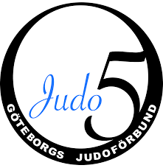
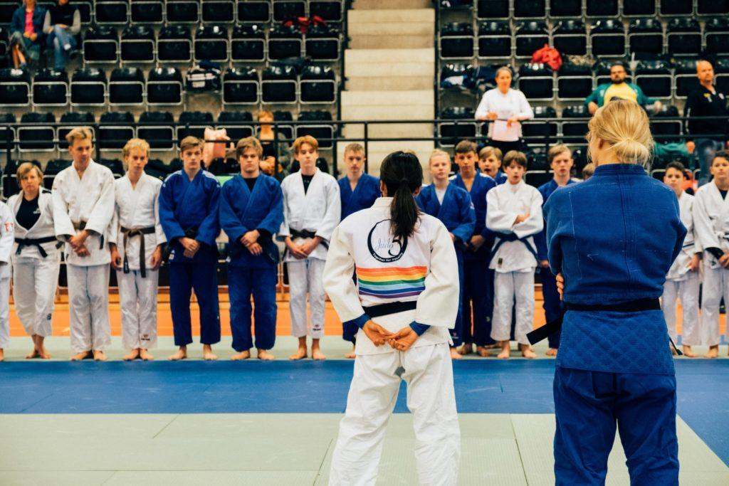
Gothenburg Judo Open läger 2019
Foto: Sebastian Jansson

Judo5

Judo5’s verksamhetsidé är att alla kvinnliga kadetter, juniorer, seniorer och veteraner från 11 år och gult bälte ska erbjudas aktiviteter som initieras av nytänkande och banbrytande idéer. Judo5 ́s aktiviteter ska vara så attraktiva att deltagarna stimuleras till fortsatt och högre grad av träning och personlig utveckling. Verksamheten ska anpassas och fylla de behov som gör att deltagarna får möjlighet att ytterligare utvecklas på ett individuellt plan. Judo5’s organisation ska sträva efter ständiga förbättringar i varje process och aktiviteterna ska utgå från en vetenskaplig grund.

I augusti genomfördes en strategihelg tillsammans med Motorprojektet och förbundsstyrelsen. Personer med olika strategiska och operativa ansvarsområden deltog. Helgen handleddes av Jesper Fundberg (maskulinitetsforskare) och Malin Rönnblom (professor i statsvetenskap) i syfte att utveckla det påbörjade arbetet.

Tyvärr har det även under 2022 varit begränsad aktivitet men i november genomfördes en efterlängtad samträning på Göteborgs Judoklubb. Aktiviteten lockade över 50 tjejer från hela 12 olika klubbar! Vi hade deltagare från de flesta av klubbarna inom GJF men även deltagare från Stenungssund, Mullsjö, Trollhättan, Uddevalla och Kroppefjäll! Felicia Granudd, Landvetter Judoklubb och Ronja Johansson, IK Västra Mölndal stod som tränare på mattan och höll ett roligt och varierande träningspass. Under träningen hölls det även en informationsträff om Judo5 och efter träningen bjöds det som vanligt fika.

Under 2022 har det även genomförts planeringsmötet inför jubileumsåret 2023 då Judo5 fyller 10 år. Flera Judo5 samträningar är inplanerade vilka bland annat kommer att hållas av Mikaela Barrera Birath, förbundstränare för landslaget, tillsammans med Judo5 tränare. Judo5 kommer även att fira att de fyller 10 år med ett jubileumsläger den 26-27 augusti. Lägret kommer att bjuda på träning och mycket mer.

Utbildningskommittén

Utbildningskommittén GJF 2022/2023:
Verksamhetsåret 2022/2023 har handlat om att återstarta efter pandemin. Under våren arrangerades en STEP BY STEP 1 utbildning i Göteborg på GJK. Dalarnas University arrangerade utbildningen inom Programmet Judotränare där även de som inte går utbildningen kunde medverka. Michail Tonkonogi, Jane Bridge, Karin Strömkvist Bååthe tillsammans med de utbildare som ska driva utbildningen. Step by Step handlar om åldersanpassad träning av fysiska kvalitéer såsom Balans, styrka, snabbhet, koordination, styrka och rörlighet. Den första utbildningen omfattar U9 och U11. Den andra utbildningen gick i Borlänge Step By Step 2 och omfattar U13 och U15 och dess fysiska kvalitéer. Några från Göteborg deltog i utbildningen.

Under senare delen av våren försökte vi leverera Assisterande Klubbtränaren i Varberg och på IKVM, men deltagarantalet blev för få. Augusti försökte vi ytterligare en gång med Assisterande Klubbtränaren och då med över 20 deltagare. I december levererades en Klubbtränaren på JK Budo då med 8 deltagare vilket är för lågt deltagareantal, men då Kursen introducerades med nytt innehåll var det viktigt att genomföra kursen ändå. Det nya innehållet är bland annat Biomekanik,Judodidaktik och terminsplanering. Verksamhetsåret har återigen handlat om att återstarta träningar och träningsgrupper vilket har skapat avbrott på utbildningen, men den är på gång att återstarta och förhoppningsvis har vi utbildningar i vanlig ordning 2023.

Utbildningskommittén

Mio, Robin, Kenny och Thomas

Samverkanskommittén

Detta är första årsmötet då undertecknad har nöjet att starta upp en ny kommitté med uppgiften att öka samarbetet inom distriktet och även det omgivande samhället. Verksamhetsåret har i huvudsak kretsat kring att kontakta flertalet judokas men också flera företag och organisationer utanför den traditionella judosfären. Bland dessa kan nämnas Centre for Healthcare and Preformance vid Göteborgs universitet och vi vill naturligtvis passa på att tacka Docent Astrid Schubring och professor Stefan Grau för ett gott samarbete under året. Detta har resulterat i att GU kommer att handleda minst ett examensarbete på en termin kring olika sportvetenskapliga frågeställningar kopplade till judo. Det finns också planer på att genomföra tester på Centre for health and preformance för att få insikt i enskilda Judokas styrkor och svagheter. Detta kan användas i samarbete med vår utsedda tränare Kenny Kling för att utveckla framtida elit judokas.

Kommitteen har också deltagit i STEPS konferens kring hållbart (elit) ungdomsidrott vilket kommer att ge bättre insikt i hur vi som distrikt kan stötta ungdomarna i sin judo. Detta nätverk administreras av docent Astrid Schubring och Stefan Grau med flera.

Kommittén har också under verksamhetsåret för täta kontakter med utbildningskommittén och stadslaget kring olika potentiella gemensamma projekt.

Det har också förekommit möten med High Preformance Centre kring deras stöd kring elitjudokas och ansökningsprocessen. Detta center finansieras av Göteborgs stad och ger stöttning kring idrottsmedicin, idrottspsykologi och nutrition bland annat. Samverkanskommittén vill göra samtliga klubbar uppmärksamma på att denna möjlighet och ser gärna att alla som har möjligheten ansöker trotts en betydande konkurrens.

Så har vill vi göra alla judokas i distriktet uppmärksamma på att Svexa har en gratis app om återhämtning som heter athlete advisor. Denna applikation använder AI för att mäta träningsbelastning. Styrkan med denna applikation är att återkopplingen sker automatiskt. Det är kommittén uppfattning att användandet av denna mobila applikation kommer att stärka våra judokas återhämtning och minska skadefrekvensen.

Slutligen vill Kommittén informera distriktets klubbar att vi är intresserad av att utöka antalet engagerade Judokas i kommittén under verksamhetsåret och att vi ser fram emot att höra av er klubb under det innevarande verksamhetsåret.

Grundare av Samverkanskommittén
Christoffer Petersson

Ungdomssamträningar och Stadslaget
Under 2022 fortsatte stadslagskommittén sin verksamhet med att främst planera inför och genomföra RM för distriktslag i Lindesberg. Samträningarna detta år ersattes till stor del av träningar i landslagets regi som riktade sig till samma målgrupp och för hela regionen och leddes av Mikaela Barrera Birath från Göteborgs Judoklubb.

Under september/oktober månad tog vi ut lagen och genomförde en samling och samträning i Landvetter Judoklubbs dojo.

Helgen 22-23:e oktober var det dags för RM för distriktslag. Vi åkte upp ett trettiotal lagmedlemmar och supportrar i en gemensam storbuss till Lindesberg där vi vägde in ett pojklag och ett flicklag. Då både Christian Borghesi och Karin Holmberg hade förhinder denna helg åkte Hugo Gustafsson och Felicia Granudd med som coacher. Coach med från kommittén var Sebastian Jansson.

Riksmästerskapen genomfördes med stor kämpaglöd och laggemenskap från våra deltagare. Killarna körde sammanlagt fyra matcher, mot Värmland, Norrland, Syd och Småland. Trots starka insatser blev det ingen medaljplacering för killarna.

För tjejerna blev det matcher mot Västergötland, Stockholm och Syd i poolen och sedan semifinal mot Värmland. I poolen förlorade vi endast mot Stockholm och i semifinalen blev det förlust med bara en matchs marginal. En mycket stark insats av tjejerna vilket gav ett brons.

Efter tävlingen blev det traditionsenlig tacobuffé tillsammans med de andra lagen.

Stort tack alla som deltog och extra tack till deltagande klubbar som hjälpte oss mycket med att få fram fullständiga lag.

Sebastian, Karin och Christian
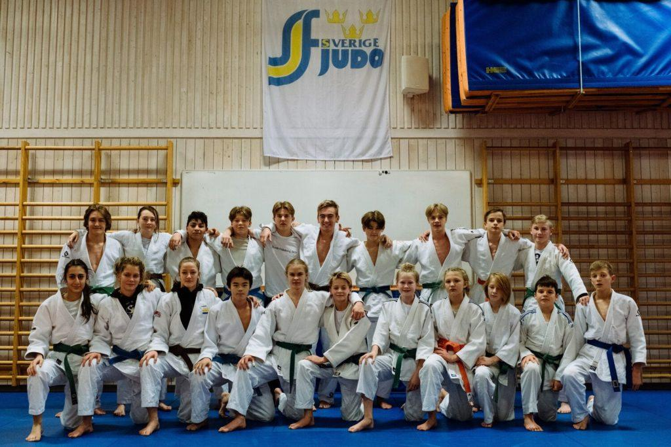

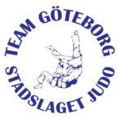

Distriktsträningen

Varje tisdag under perioden januari-juni samt augusti-december brukar det genomföras distriktsträning på Göteborgs Judoklubb. Distriktsträningen riktar sig till kadetter, juniorer och seniorer med tävlingsambitioner och träningen är fokuserad på randori. GJF är stolta över att denna distriktsträning fungerat återkommande sedan 1988 med få uppehåll fram till nu och träningarna har rullat genom 22.

Motorprojektet

Motorgruppen som bestod av 9 män från hela landet, men från vårt distrikt har följande deltagit; Sebastian Jansson, Christian Borghesi och Roger Svedberg.

Syftet med projektet var att medvetandegöra dolda strukturer och beteenden som upprätthåller den otidsenliga maskulinitetsnormen.

Från och med 2022 jobbar vi tillsammans fullt ut med Judo5, och Svensk Judo kommer att utöka medvetandet hos alla medlemmar 2023, men fokusera på en ny grupp män som skall utbilda sig.

Roger Svedberg

Slutord

Det är fantastiska personer runtom distriktet som gör ett utomordentligt arbete med att driva judon framåt i klubben, i distriktet och i Sverige. Vi är alla från klubbarna i området för klubbarna.

Med ytterligare ett verksamhetsår bakom oss och efter detta år har styrelsen snurrat så pass många gånger att de som satt sin prägel på förbundet har nu lämnat vidare. Det innebär att nya personer har kommit in i ledningen och under året utökat Göteborgs Judoförbunds identitet.

Med fokus på trivsel, träning och tävling. Har vi jobbat med att ta fram struktur för att förebygga skador för våra tävlingsaktiva och kommer fortsätta förbättra förutsättningarna för de som vill satsa, nå sina resultat och hålla sig hel hela vägen. I denna satsning kommer det även ske sjukvårdsutbildningar i distriktet, nivå 1 och senare tillfälle för nivå 2.

Redan detta verksamhetsår har vi öppnat upp en Kommitté för ungdomar och hoppas den fylls under året av ungdomar som får möjlighet att arrangera tävlingar mellan närklubbarna och lite ekonomi kring det. Även till nästa verksamhetsår har det kommit önskemål om att nå äldre medlemmar som vill utveckla sin judo och balans, och göra så i grupp.

I samband med att Göteborgs Judoförbund nu varit aktivt i 60 år firar vi det med att få ut än mer judo till klubbarna och deras medlemmar. Det ska vara utvecklande och roligt att syssla med Judo i Göteborgsområdet.

Ett extra stort tack till dig som ställer upp ideellt i form av kommittéer eller på klubben med positiv attityd! Det är ni som gör distriktet bra och uppskattat av våra medlemmar. Ha det bra och så ses vi på mattan!

Alexander Lenngren
Göteborg, mars 2023

Alexander Lenngern |  |  | Mats Gustavsson
Ordförande |  |  | Vice ordförande
Christoffer Pettersson |  |  | Martin Martinsson
Kassör |  |  | Sekreterare
Stig Engström
Ledamot

